LUNES:

TITULO : Base de datos con PDO

PROGRAMACION ORIENTADA A OBJETOS CON PHP

ES UN PARADIGMA PUEDE SER PÉRSONA QUE TENGA ATRIBUTOS

METODOS O CLASES

OBJETOS

ESTUDIANTE

PERSONA

POSTULANTE

ACCIONES

EDITAR

ELIMINAR

ACTUALIZAR

CONEXIÓN PDO

CONEXIÓN CON MYSQL(XAMPP)

EXISTEN COMO EJEMPLO:

MYSQL

QUE ES PDO?

Es un modulo para PHP que permite conectarsre a dividirsas

Marcas de bd

Mysql gratis en Internet

El sitio remotemysql.com permite crear bd

Gratuitas en internt

Diapositivas:



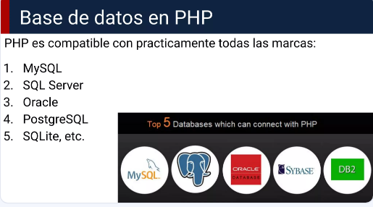

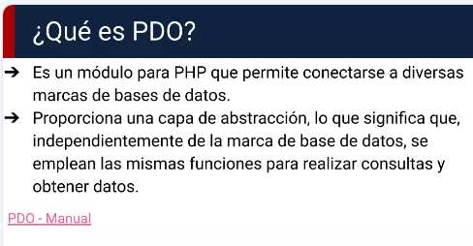

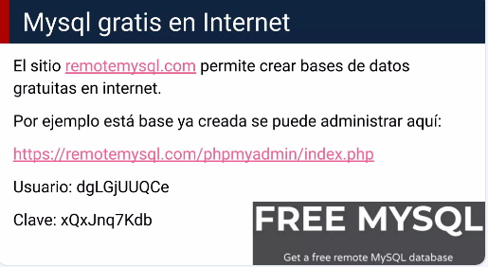

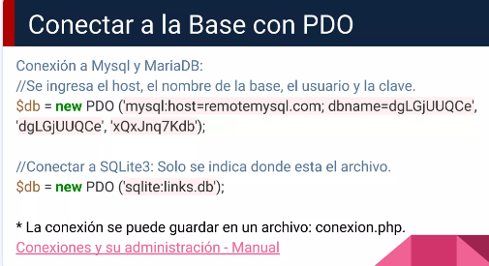

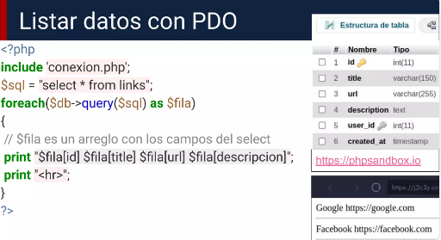

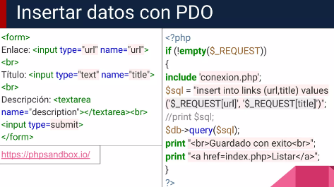

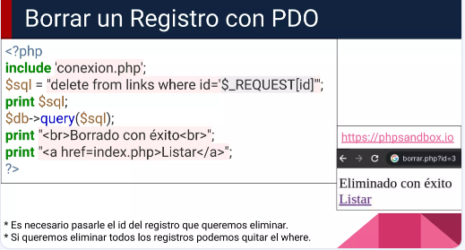

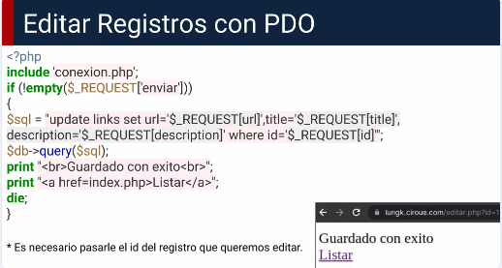

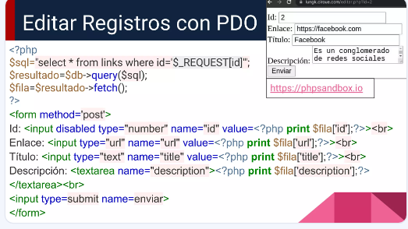

Por ejemplo esa bd ya creada se puede administar de la siguiente manera:

<https://remotemysql.com/phpmyadmin/index.php>

Usuario: franklin

Clave: holamundo

Gestionar cuentas:





Username: franklin

Contraseña: franklin

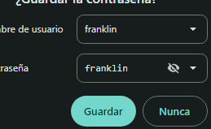

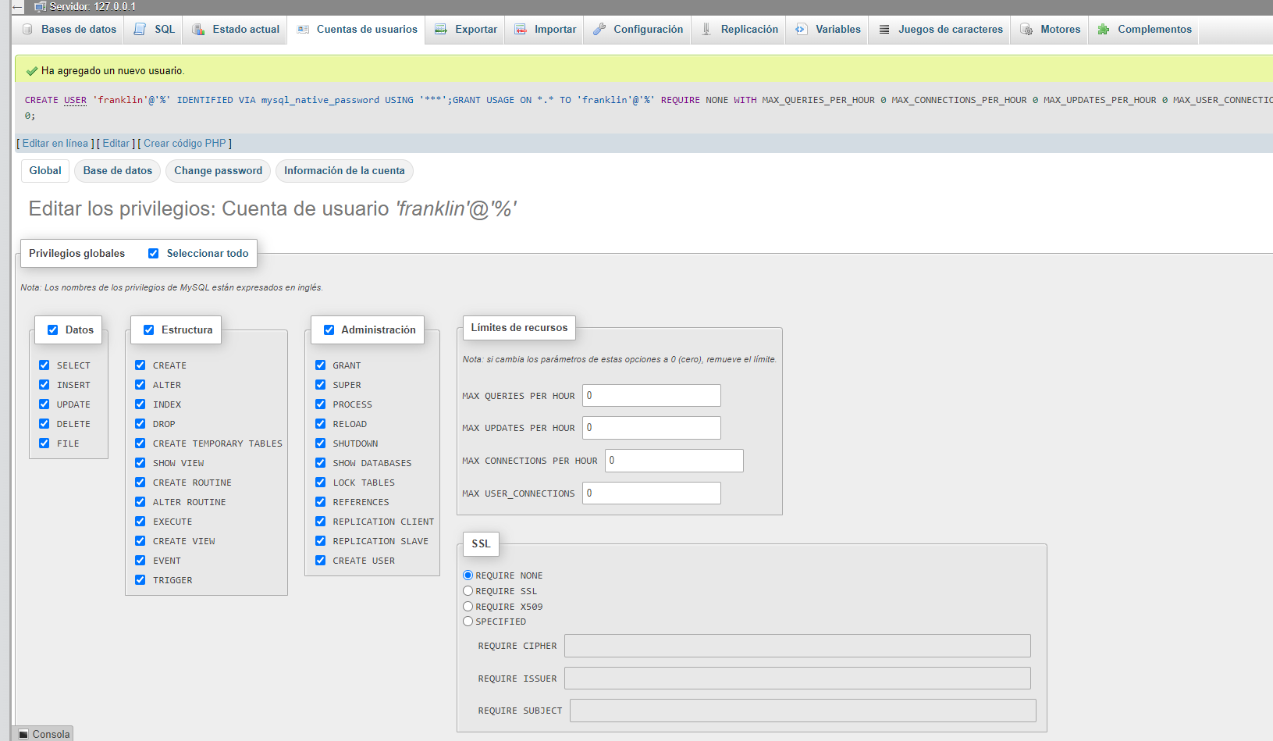

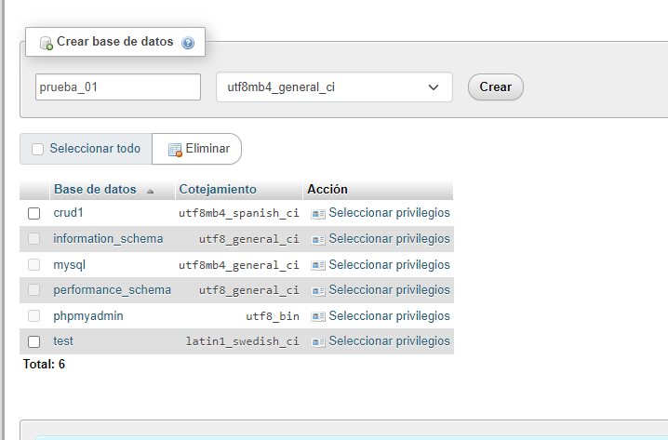

Click en 

Después exportar

sin poner nombre solo guardar



En caso de eliminar :

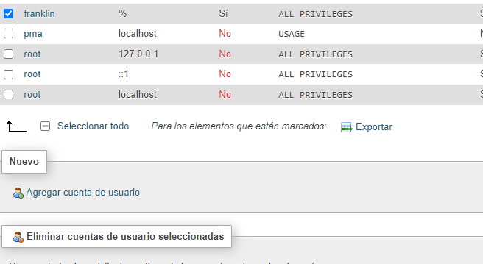

Practica 3

Creación de Usuarios:

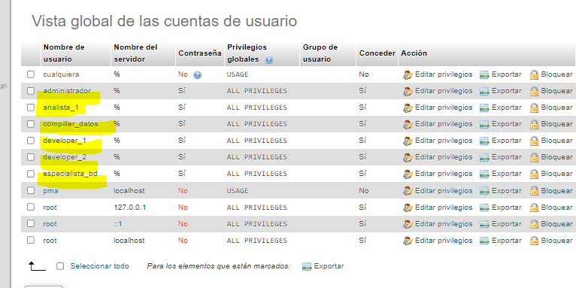

Agregando privilegios:

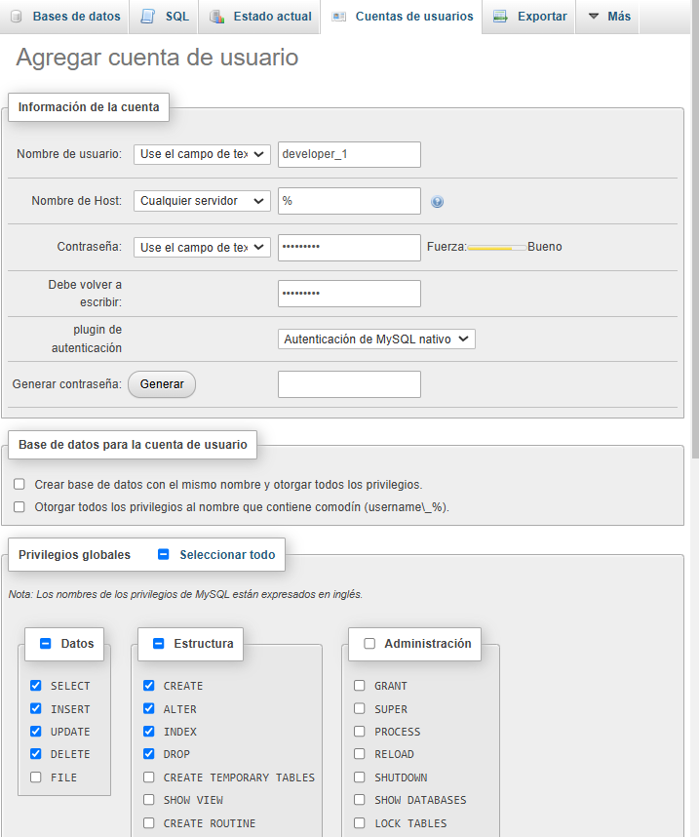

Developer_2

Analista

Especialista_bd

compilador_datos

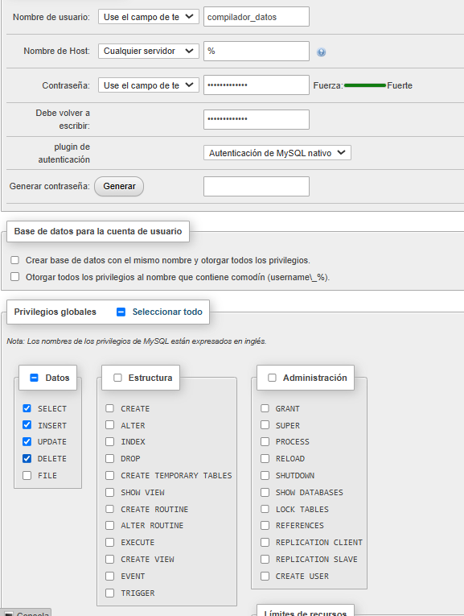

Administrador

Cuentas de usuario:

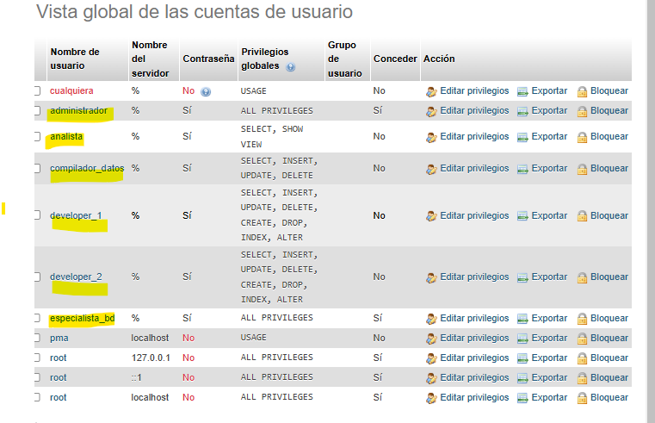

Creación de Usuarios:

Practica calificada 3

Crea el giro de negocio que nombre

Colegio:

6 Tablas: estructura

estudiantes

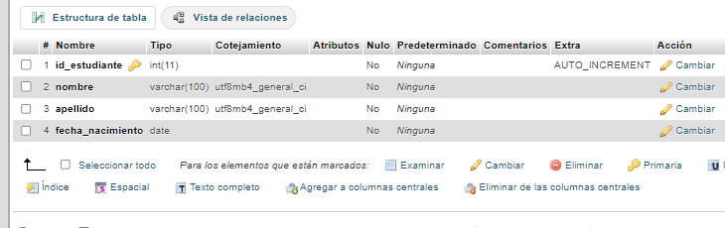

profesor

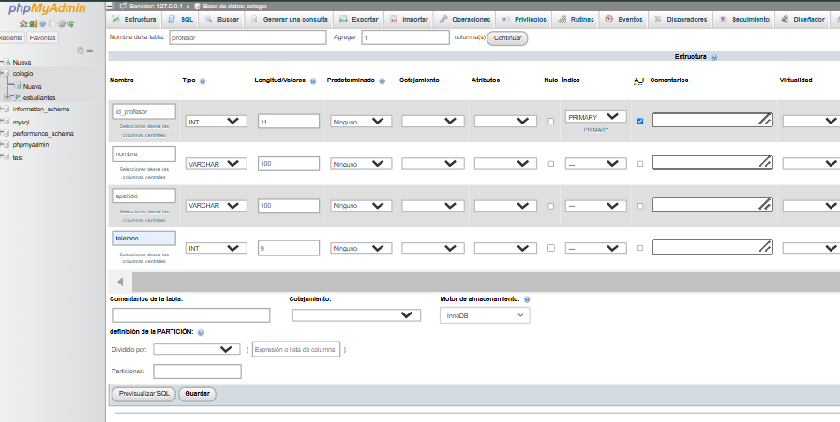

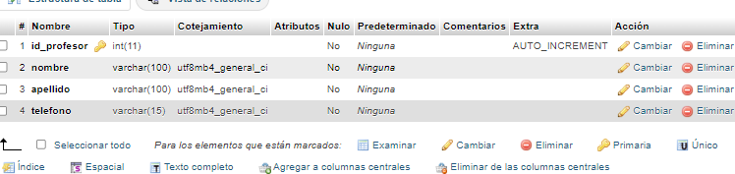

materias

asignaciones

matricula

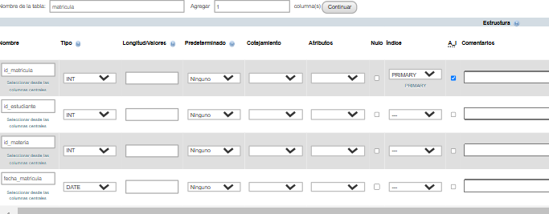

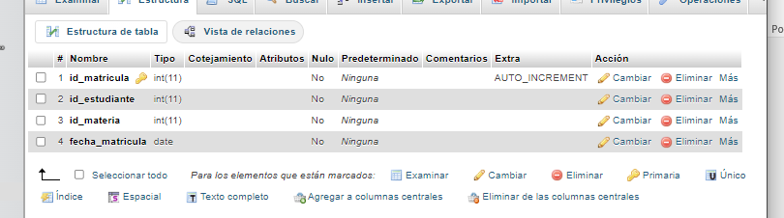

calificaciones

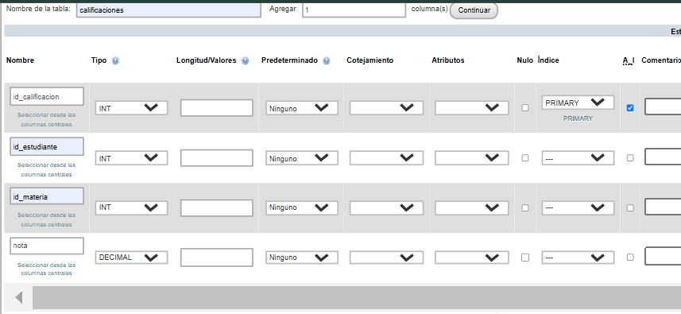

10 Datos:

Examinar datos

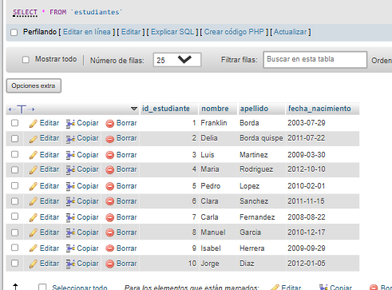

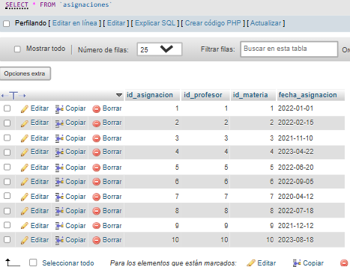

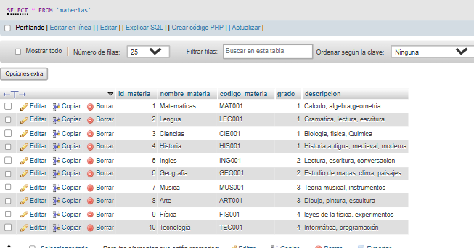

Tablas creadas:

Ahora nos vamos a disco local c par entrar en XAMPP 🡪 phpMyAdmin ( config.inc.php )

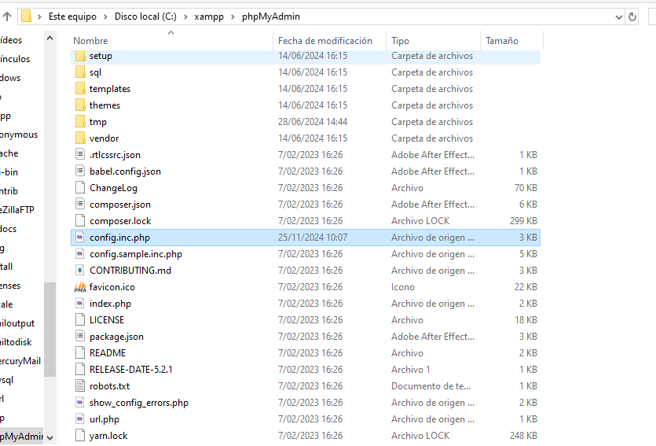

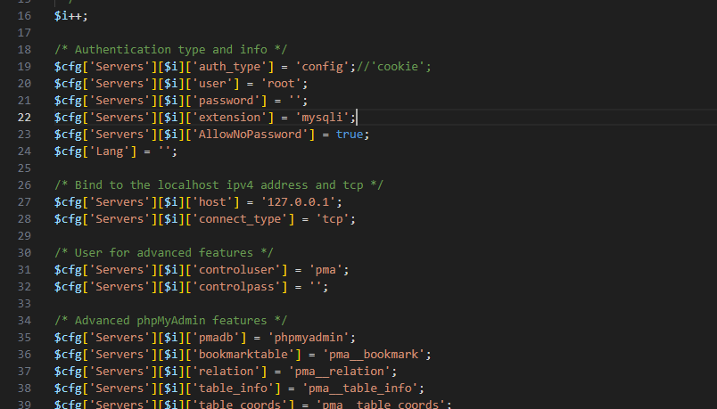

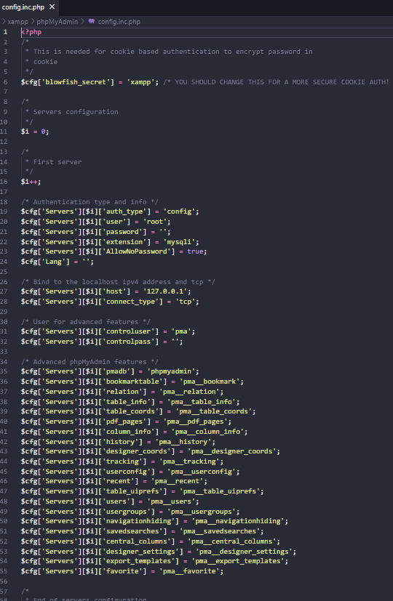

Cambiamos haci :

importante: linea 19

$cfg['Servers'][$i]['auth_type'] = 'cookie';//'config';

Actualizamos el localhost y entramos con

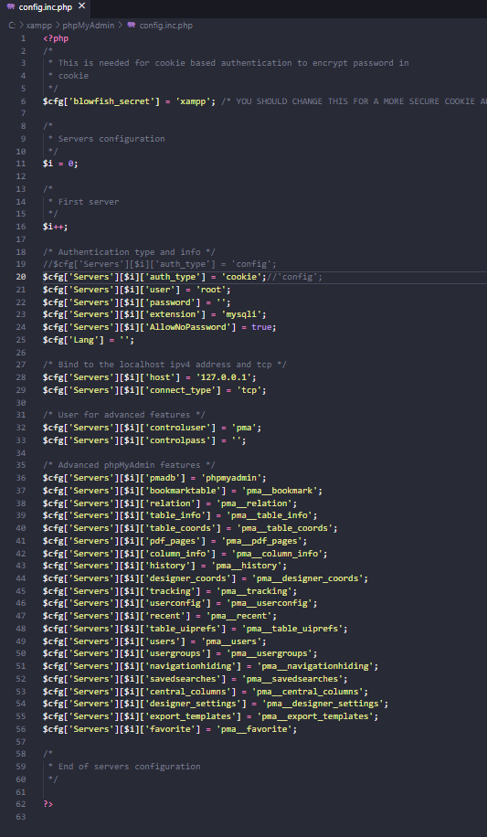

Entrar con usuario: developer_1

Contraseña: holamundo

Conocimiento 2:

